**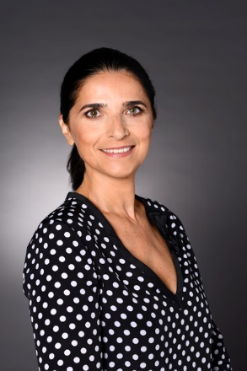*Personne primaire.***

**Prénom**: Laura

**Age** : 53 ans

**Travail**: Responsable R.H.

**Situation** : Vie maritale, 2 Enfants

**Lieux fréquentés :**

|  |  |  |  |  |
| --- | --- | --- | --- | --- |
| **Domicile** | **Travail** | **Shopping** | **Sorties à la mer** | **Autres.** |
| 40 % | 30 % | 15% | 10% | 5% |

**INTERETS**:

Mode, Sorties entre copines, Magazines people, Meetings, voyages.

**Habitudes médias :**

Ultrabook, smartphone, tablettes (tous derniers cris)

**Sites fréquentés :**

Facebook, sites de recrutement, psychologie magasine, vente privée, Portfolio professionnels.

**Présentation :** Laura aime son travail et y consacre le plus clair de son temps.

Elle vit maritalement avec son conjoint depuis 16 ans.

Pas de sport, mais une passion pour la mode, le fashion et l’esthétisme.

Laura aime regarder des magazines et se tenir informer via les médias jusqu’à tard le soir.

Elle recherche des profils se démarquant aussi bien sur l’aspect compétence que l’aspect esthétisme. Elle accorde beaucoup d’importance à l’harmonie des choses ou à l’aspect visuel qui jouent pour elle sur 70% d’une quelconque suite possible avec une entretien.

Elle apprécie les journées shopping avec ses amis ou ave ses enfants qu’elle adore habiller de la tête aux pieds.

|  |  |  |  |  |  |  |  |  |  |  |  |  |  |  |
| --- | --- | --- | --- | --- | --- | --- | --- | --- | --- | --- | --- | --- | --- | --- |
| **Personalité** | | | | | | | | | | | | | | |
| **Timide** |  |  |  |  |  |  |  |  |  |  |  | |  | **Assuré** |
|  |  |  |  |  |  |  |  |  |  |  |  | |  |  |
| **Conservateur** |  |  |  |  |  |  |  |  |  |  |  |  | | **Créateur** |
|  |  |  |  |  |  |  |  |  |  |  |  | |  |  |
| **Passive** |  |  |  |  |  |  |  |  |  |  |  | |  | **Active** |
|  |  |  |  |  |  |  |  |  |  |  |  | |  |  |
| **Isolée** |  |  |  |  |  |  |  |  |  |  |  | |  | **Sociable** |
|  |  |  |  |  |  |  |  |  |  |  |  | |  |  |
| **Dependante** |  |  |  |  |  |  |  |  |  |  |  | |  | **Autonome** |